TUGAS LOGIKA ALGORITMA
TUGAS 11

Nama : Devafilla Rizqy Santosa
Kelas : 1 D4 Teknik Informatika A
NRP : 3120600026

- Menentukan binner ke desimal
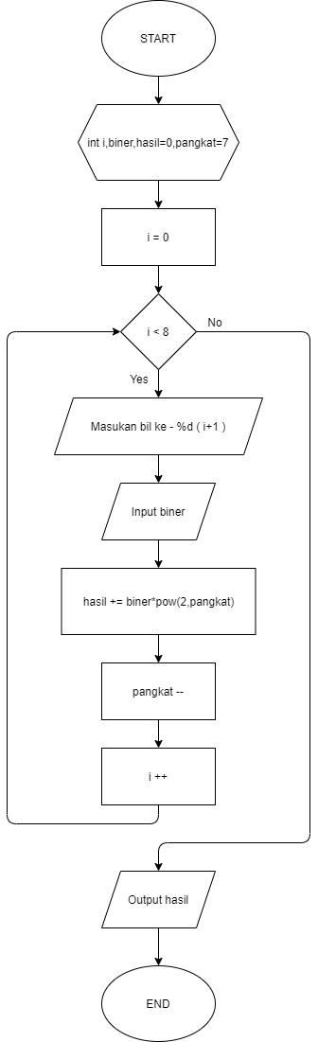
- Menentukan desimal ke biner
